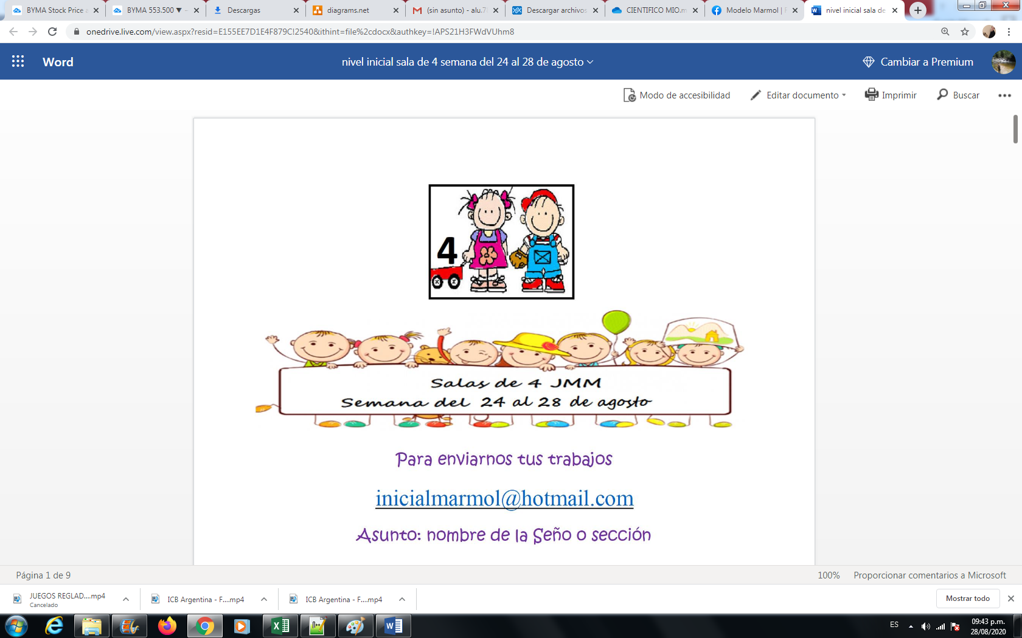

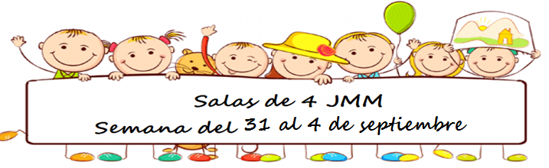

Para enviarnos tus trabajos

[inicialmarmol@hotmail.com](mailto:inicialmarmol@hotmail.com)

Asunto: nombre de la Seño o sección

Novedades

**EN LA ACTIVIDAD DEL DÍA MIERCOLES ENCONTRARÁN**

**LA PROPUESTA PARA LA PROXIMA CLASE DE ZOOM**

**Y LOS MATERIALES NECESARIOS**

**PARA CREAR Y DRAMATIZAR JUNTOS UNA HISTORIA**

**Los esperamos. Las seños.**



*ACTIVIDADES DEL ÁREA DE MATEMÁTICAS*

*DE LA SECUENCIA*

Juegos reglados

HOY DOMINO CON CONSTELACIONES

* 2 O MÁS JUGADORES

El dominó favorece la concentración y la memoria para pensar la estrategia a seguir en función de las piezas que van colocando los otros jugadores. Mejora el conocimiento matemático al tener que contar los puntos de las fichas así como las secuencias numéricas.

**Como jugar…**

1. Confeccionar o imprimir las fichas de dominó con constelaciones para ir familiarizándonos con el uso del dado.
2. Para jugar al dominó existen diferentes formas en cada familia, una puede ser con todas las fichas en el medio y cada jugador coloca según corresponda y otra puede ser repartir las fichas entre los jugadores e ir poniendo según turno y si puede o no. Ustedes podrán jugarlo como están familiarizados y luego también pueden poner en práctica la otra opción.
3. Según la forma elegida… se pone una ficha que será la que comience el juego y de ahí comenzarán a colocar las que son iguales a la última que queda en los extremos por turnos… el juego culminará cuándo los jugadores se queden sin fichas o cuando no se pueda colocar ninguna más.

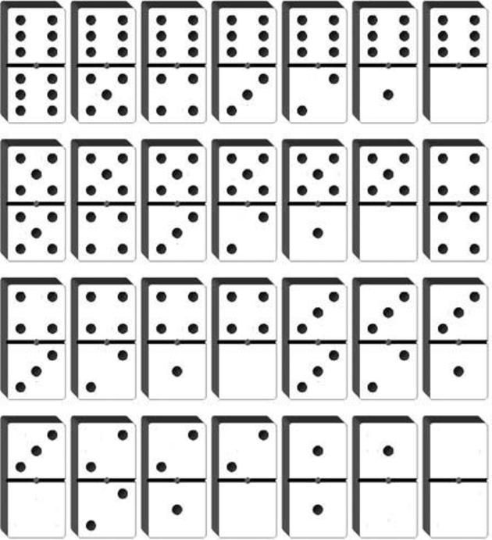

**TE INVITAMOS A VER EL VIDEO DE LA SEÑO**

**¡ATENCIÓN! 👀**

[**https://1drv.ms/v/s!Ai_P_02SNrGbhS_4-0ph-wF92vib?e=9vLilO**](https://1drv.ms/v/s!Ai_P_02SNrGbhS_4-0ph-wF92vib?e=9vLilO)

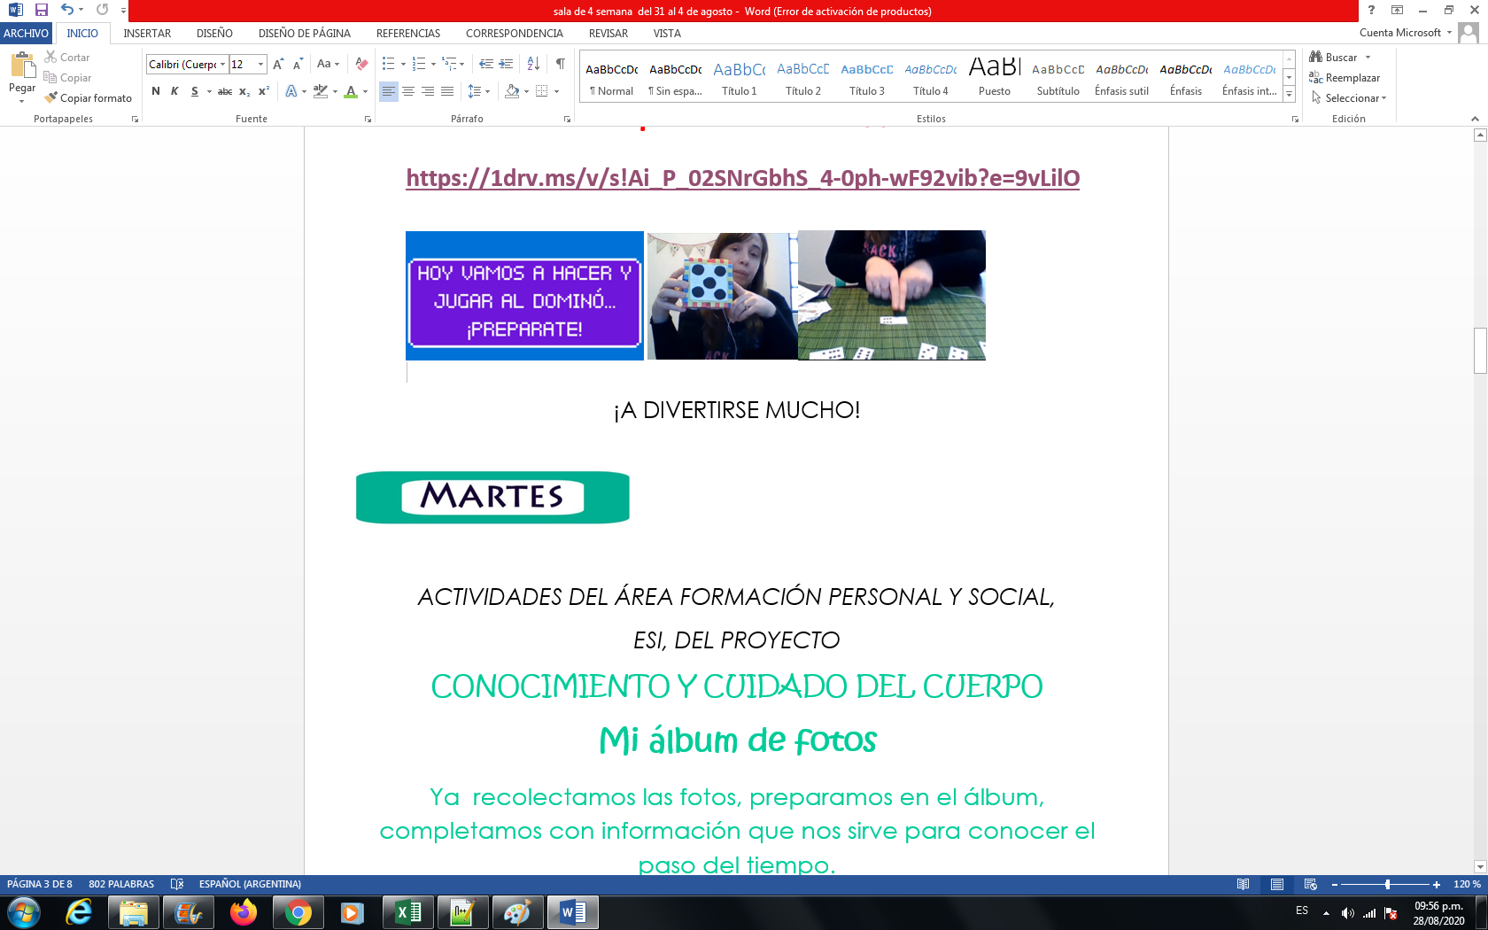

¡A DIVERTIRSE MUCHO!



*ACTIVIDADES DEL ÁREA FORMACIÓN PERSONAL Y SOCIAL,*

*ESI, DEL PROYECTO*

CONOCIMIENTO Y CUIDADO DEL CUERPO

**Mi álbum de fotos**

Ya recolectamos las fotos, preparamos en el álbum, completamos con información que nos sirve para conocer el paso del tiempo.

Hoy te invitamos a investigar y buscar en familia

Como vestían, que ropa usaban, seguro mamá tiene guardadas algunas prendas, comparar esa ropa con la que usamos ahora, evidenciando como fuimos creciendo y recordando momentos importantes.

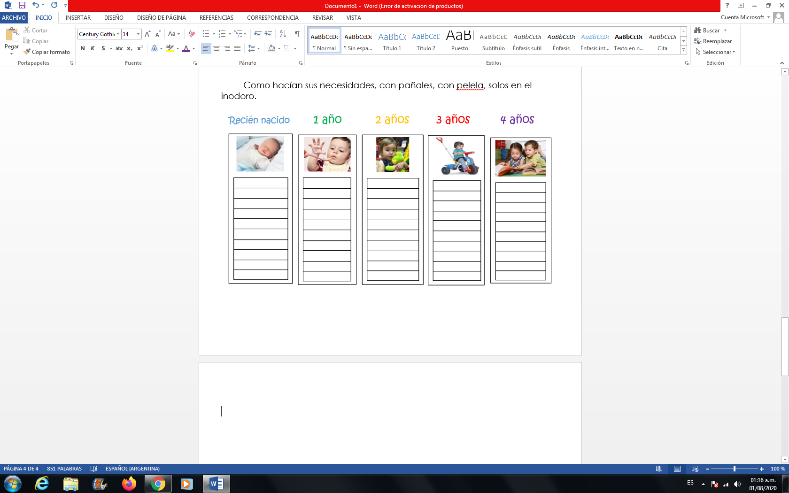

Te invitamos a ver el video de la seño para seguir investigando.

**¡ATENCIÓN! 👀**

[**https://1drv.ms/v/s!AroII0L4KVmmhDF0B8Q381ysCYQK**](https://1drv.ms/v/s!AroII0L4KVmmhDF0B8Q381ysCYQK)

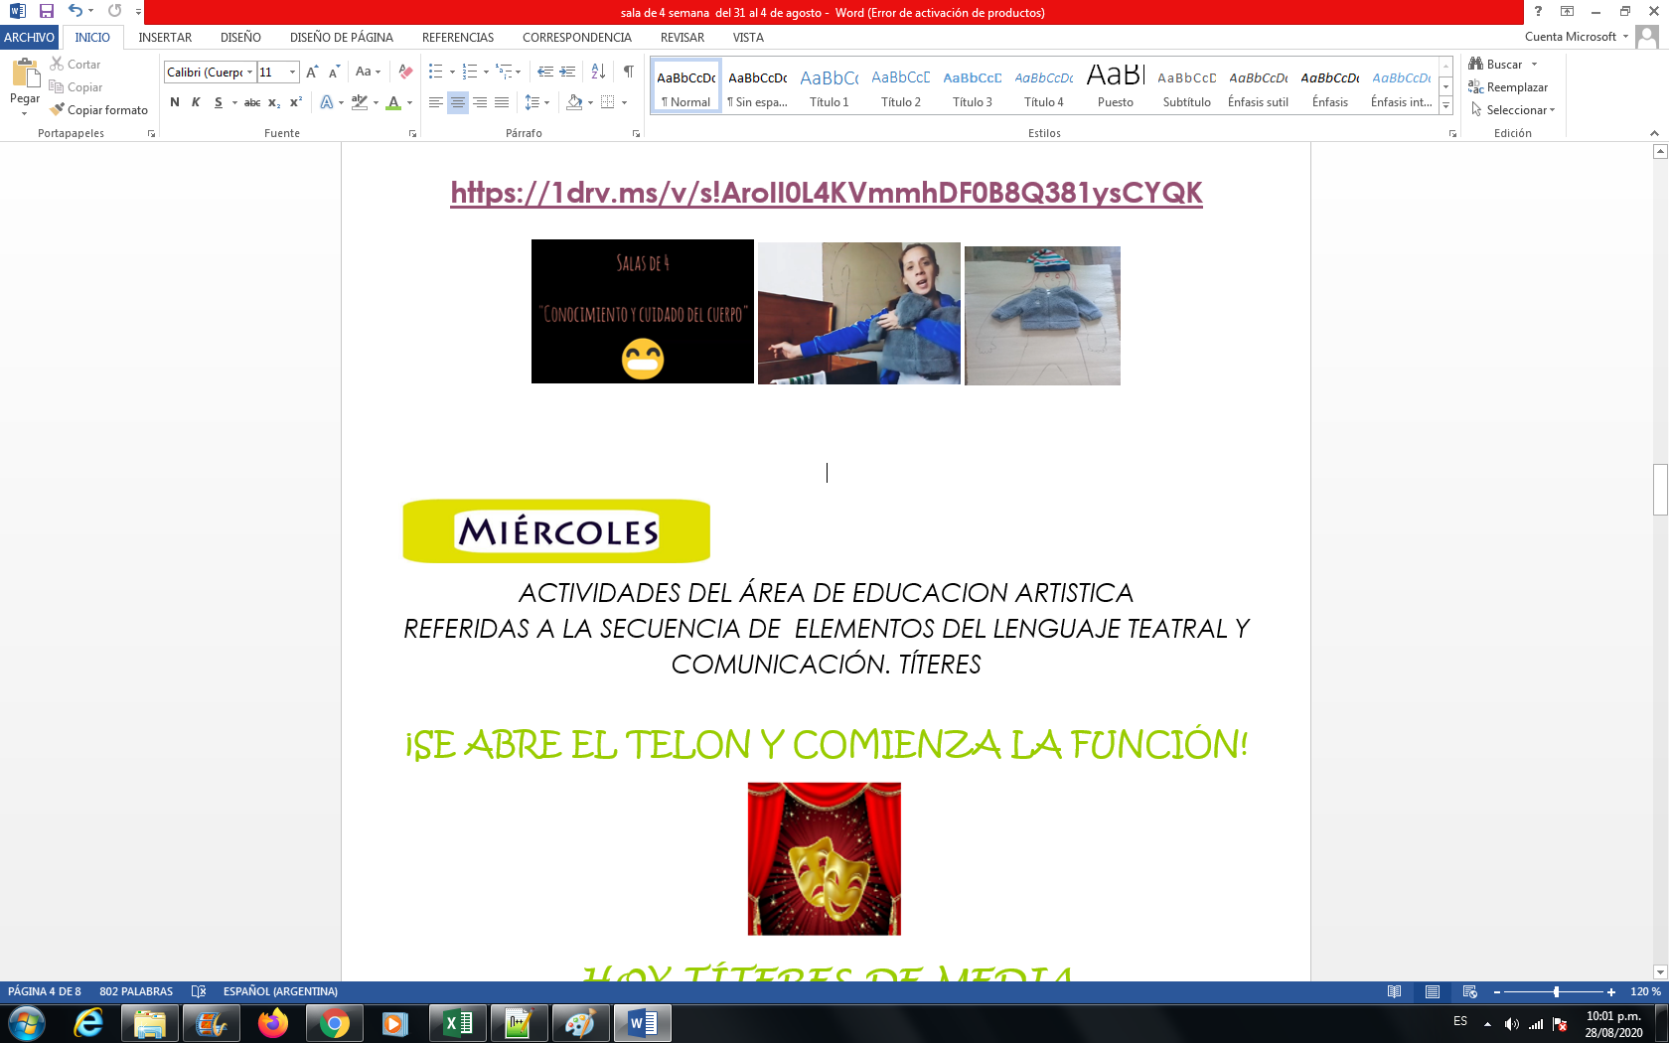



*ACTIVIDADES DEL ÁREA DE EDUCACION ARTISTICA*

*REFERIDAS A LA SECUENCIA DE ELEMENTOS DEL LENGUAJE TEATRAL Y COMUNICACIÓN. TÍTERES*

¡SE ABRE EL TELON Y COMIENZA LA FUNCIÓN!

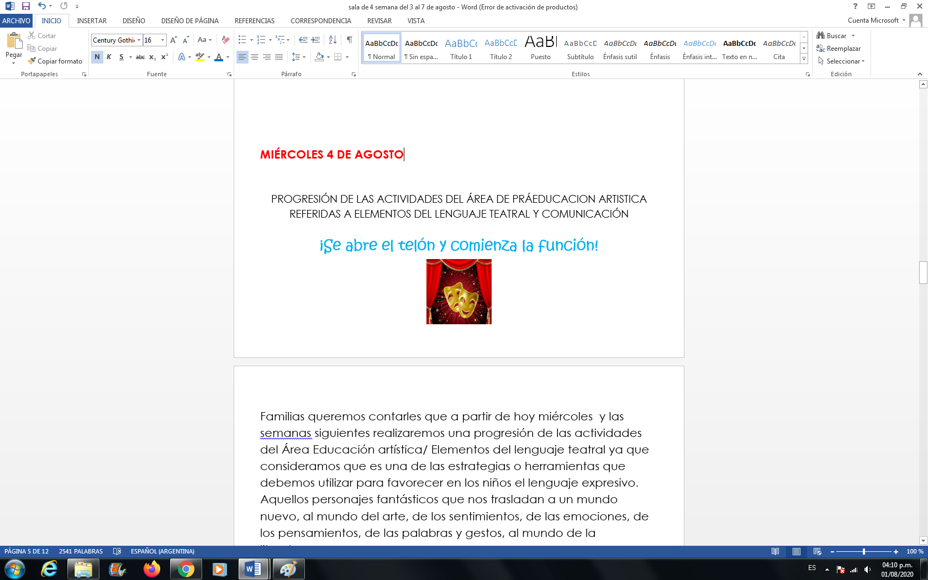

HOY TÍTERES DE MEDIA

**ESTA ACTIVIDAD ES LA QUE REALIZAREMOS EN LA CLASE DE ZOOM DE HOY**

**ASI QUE A PREPARAR TODOS LOS MATERIALES POR QUE LO CONFECCIONAREMOS JUNTOS Y NOS CONVERTIREMOS EN TITIRITEROS**

Hacer **títeres con medias** es muy pero muy sencillo. Y lo mejor de todo es que tenemos todos los materiales en casa. Cualquier cosa nos puede servir para convertir a nuestra media en un disparatado personaje con el que contar historias.

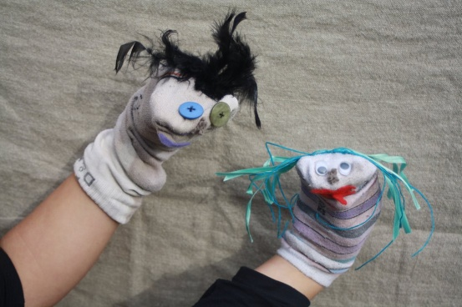

### Materiales necesarios y opcionales

* **Medias**
* **Botones grandes**
* **Telas, goma Eva, papel**
* **Lana, cintas**
* **Pegamento**

**o cinta adhesiva(así podemos seguir usando las medias)**

* **Fibrones**
* **Tijeras**

**¡Y todo lo que se te ocurra para hacer el personaje que quieras!**

No hay reglas sobre la apariencia que debe tener nuestro títere ni los materiales. Podemos crearles ropa, agregar accesorios, pintarlos.

**¡Los esperamos!**



*ACTIVIDADES DEL ÁREA AMBIENTE NATURAL Y SOCIAL*

*DE LA SECUENCIA*

**“Un laboratorio en casa”**

Hoy Globo Mágico

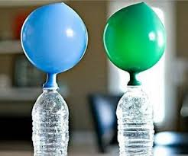

Hoy te proponemos este experimento súper divertido

**¡Te animas a inflar un globo sin soplar!**

**¿Qué necesitas?**

* Un globo
* 4 cucharaditas Bicarbonato de sodio
* Un embudo pequeño
* Una botella de boca estrecha (500c.c)
* Vinagre

**Procedimiento**

1. Llena un tercio de la botella con vinagre.
2. Coloca  el embudo en la boca del globo (por donde se infla normalmente) y luego agregare las cucharaditas de bicarbonato de sodio.
3. Llenar 1/3 de la botella con vinagre
4. Colocar la boca del globo en la boca de la botella. Hay que hacer todo lo posible para que no caiga bicarbonato dentro de la botella. El globo tiene que quedar colgando en el lateral de la botella.
5. Levanta el globo hacia arriba para que el bicarbonato de sodio caiga dentro de la botella. Podrás ver como comienza a hacer burbujas, ruido y de repente verás como el globo empieza a inflarse.

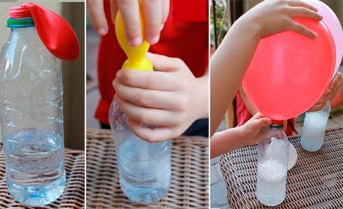

**Recordar siempre**

Antes de cada experimento los niños deberán formular hipótesis, anticipar resultados, que serán registrados, para luego comprobar.

**Te invitamos a ver el video de la seño**

**¡ATENCIÓN! 👀**

[**https://1drv.ms/v/s!AvLGjHSWh8XQhlo_79pga8C5cBLU**](https://1drv.ms/v/s!AvLGjHSWh8XQhlo_79pga8C5cBLU)

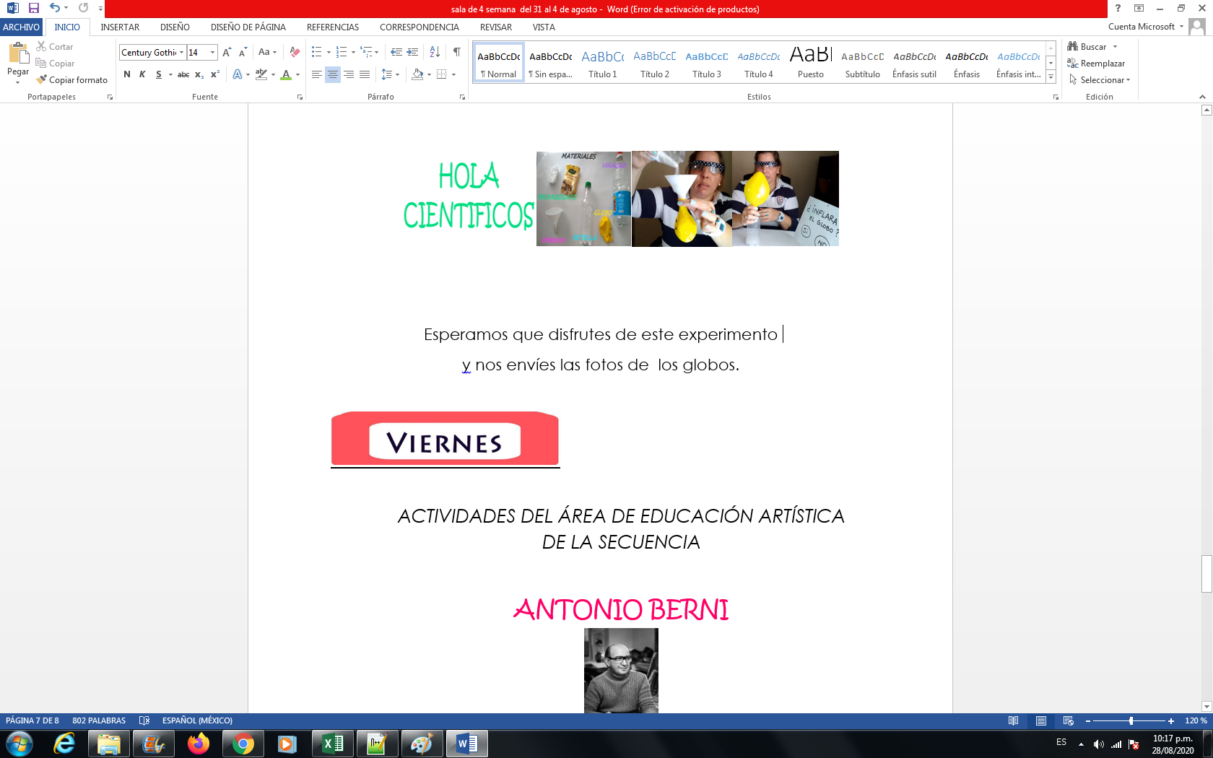

Esperamos que disfrutes de este experimento

Y nos envíes las fotos de los globos.



*ACTIVIDADES DEL ÁREA DE EDUCACIÓN ARTÍSTICA*

*DE LA SECUENCIA*

ANTONIO BERNI

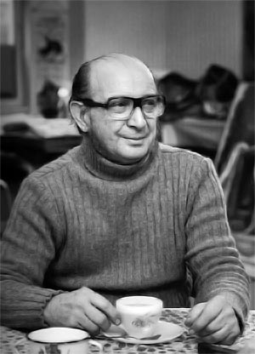

Juanito era un referente para Antonio Berni, observemos la siguiente obra y conversemos, generando un ida y vuelta sobre lo que se está observando. Si lo desean pueden registrar las cosas que van surgiendo.

¿Qué ves en la imagen?

¿Cómo pensás que lo hizo?

¿Que habrá usado para hacerlo?

**TE PROPONEMOS**

**Luego de conversar proponemos hacer un collage con revistas, para que cada uno pueda crear su propio personaje como lo hizo Antonio Berni.**

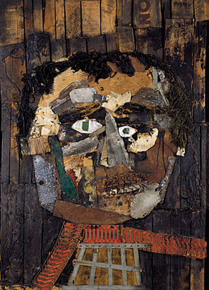

**“RETRATO DE JUANITO LAGUNA”**

**Te invitamos a ver el video de la seño**

**¡ATENCIÓN! 👀**

[**https://1drv.ms/v/s!AroII0L4KVmmhDIJK_zF17FyGw-8**](https://1drv.ms/v/s!AroII0L4KVmmhDIJK_zF17FyGw-8)

